2. travnja 2022. (subota) - 9.00 sati

Omladinski dom, Baška Voda

Sportski centar “Ante Jurišić Ako“, Dr. Šimuna Sikavice 7a

Sadržaj:
9.00 - 9.45 sati: Prava i obveze privatnih iznajmljivača
- predavačica: Ana Brničević

9.45 - 10.30 sati: Domaćin u turizmu
- predavačica: Barbara Marković

10.30 - 10.45 sati: Rekategorizacija
- predavačica: Ana Brničević

10.45 - 11.00 sati: Stanka

11.00 - 12.00 sati: Oglašavanje na društvenim mrežama
- predavač: Tomislav Zović

12.00 - 12.30 sati: Prezentacija destinacije
- predavačica: Barbara Marković

Molimo Vas da svoje sudjelovanje prijavite na poveznici:
https://forms.gle/AYuRPxJP96yodpdb6

Dobro došli!

Organizator:  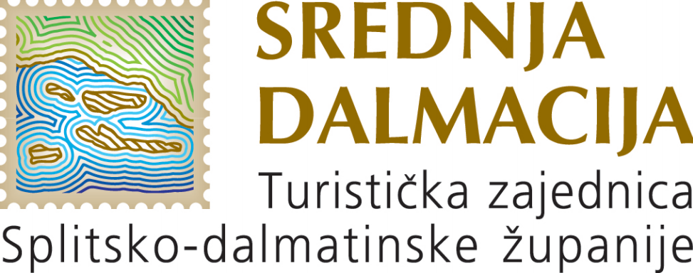 | Domaćin::  